附件：

### 景德镇市退役军人事务局2021年部门预算

**目 录**

第一部分 景德镇市退役军人事务局概况

一、部门主要职责

二、部门机构设置情况

第二部分 景德镇市退役军人事务局2021年部门预算情况说明

 一、2021年部门预算收支情况说明

1、预算收入情况说明

2、预算支出情况说明

3、经费拨款情况说明

4、政府性基金收支情况说明

5、机关运行经费情况说明

6、政府采购安排情况说明

7、国有资产占用情况说明

8、预算绩效情况说明

二、2021年“三公”经费增减变化原因等说明

第三部分 景德镇市退役军人事务局2021年部门预算表

一、《收支预算总表》

二、《部门收入总表》

三、《部门支出总表》

四、《财政拨款收支总表》

五、《一般公共预算支出表》

六、《一般公共预算基本支出表》

七、《一般公共预算“三公”经费支出表》

八、《政府性基金预算支出表》

九、《部门整体绩效目标表》

十、《一级项目绩效目标表》

第四部分 名词解释

第一部分 景德镇市退役军人事务局概况

**一、部门主要职责**

景德镇市退役军人事务局是市政府工作部门，主要职责是：

(一)拟订全市退役军人思想政治、管理保障和安置优抚等工作地方性法规规章和政策并组织实施，褒扬彰显退役军人为党、国家和人民牺牲奉献的精神风范和价值导向。

(二)负责全市军队转业干部、复员干部、离休退休干部、退役士兵和无军籍退休退职职工的移交安置工作和自主择业、就业退役军人服务管理等有关工作。

(三)组织指导全市退役军人教育培训工作，协调扶持退役军人和随军随调家属就业创业。

(四)会同有关部门拟定全市退役军人特殊保障政策并组织落实。

(五)组织协调落实军队移交我市符合条件的离休退休干部住房补贴和无军籍退休退职职工住房维修、房租补贴发放等服务保障工作，以及退役军人医疗保障、社会保险等待遇保障工作。

(六)组织指导全市伤病残退役军人服务管理和抚恤工作，会同有关部门拟订有关退役军人医疗、疗养、养老等机构的规划政策并指导实施。承担不适宜继续服役的伤病残军人相关工作。组织指导军供服务保障工作。

(七)组织指导全市拥军优属工作。负责现役军人、退役军人、军队文职人员和军属优待、抚恤等工作，落实国民党抗战老兵等有关人员优待政策。

(八)负责烈士及退役军人荣誉奖励、军人公墓管理维护、纪念活动等工作，依法承担英雄烈士保护相关工作，审核拟列入市级烈士纪念设施名录，按规定总结表彰和宣扬退役军人、退役军人工作单位和个人先进典型事迹。

(九)指导并监督检查退役军人相关法律法规和政策措施的落实，组织开展退役军人权益维护和有关人员的帮扶援助工作。指导督促所属单位进行安全管理。

(十)在征求市委组织、机构编制等部门意见基础上，牵头提出全市计划分配军队转业干部、符合条件的退役士兵的安置计划。

(十一)完成市委、市政府交办的其他任务。

(十二)职能转变。市退役军人事务局应加强全市退役军人思想政治工作和服务保障体系建设，建立健全集中统一、职责清晰的退役军人管理保障体制，协调各方力量更好为军人军属服务，维护军人军属合法权益，让军人成为全社会尊崇的职业，褒扬彰显退役军人为党、国家和人民牺牲奉献的精神风范和价值导向，更好地为增强部队战斗力和凝聚力做好组织保障。

**二、部门基本情况**

景德镇市退役军人事务局共有预算单位5个，包括局本级和所属二级预算单位。编制数为75人，其中行政编制14人、参照公务员管理事业编制8人、全额补助事业编制53人。实有人数64人，其中在职44人，包括行政11人、参照公务员管理5人、全额补助28人；退休20人。

第二部分 景德镇市退役军人事务局2021年部门预算情况说明

**一、2021年部门预算收支情况说明**

**（一）预算收入情况**

景德镇市退役军人事务局2021年收入预算总额1060.18万元，与上年预算增加53.29万元，原因是新增一个所属二级预算单位。其中：

1. 当年公共财政拨款收入1060.18万元，占收入预算总额的100%；

2、无上年结转。

**（二）预算支出情况**

景德镇市退役军人事务局2021年支出预算总额1060.18万元，与上年预算增加53.29万元，原因是新增一个所属二级预算单位。

其中：按支出项目类别划分:基本支出680.18万元，占支出预算总额的64.16%，包括:工资福利支出551.78万元，商品和服务支出126.6万元，对个人和家庭的补助支出1.8万元；项目支出380万元，占支出总额的35.84%。

按支出功能项目科目划分：社会保障和就业支出975.69万元，占支出预算总额的92.03%；卫生健康支出37.47万元，占支出预算总额的3.53%；住房保障支出47.02万元，占支出预算总额的4.44%。

按支出经济分类划分：工资福利支出551.78万元，占支出预算总额的52.05%；商品和服务支出126.6万元，占支出预算总额的11.94%；对个人和家庭的补助支出1.8万元，占支出预算总额的0.17%；项目支出380万元，占支出总额的35.84%。

**（三）财政拨款支出情况**

景德镇市退役军人事务局2021年公共财政拨款支出预算为1060.18万元，与上年预算增加53.29万元，原因是新增一个所属二级预算单位。具体支出情况是：社会保障和就业支出975.69万元，占支出预算总额的92.03%；卫生健康支出37.47万元，占支出预算总额的3.53%；住房保障支出47.02万元，占支出预算总额的4.44%。

1. **政府采购预算情况**

2021年政府采购预算为43.9万元，其中：部门集中采购货物43.9万元，与上年预算减少0.05万元，原因是物价浮动的预估差额。2021年政府购买服务预算5万元，比上年预算增加5万元，原因是临时工作人员通过政府购买服务聘用。

**（五）政府基金收支情况**

无政府基金收支预算。

**（六）机关运行经费等重要事项的说明**

2021年景德镇市退役军人事务局机关运行经费预算126.6万元，与上年预算数相比增加82.65万元，原因是新增一个所属二级预算单位。

**（七）国有资产占用情况说明**

2021年本部门共有车辆 2 辆；单位价值50万元以上通用设备台0 （套）；单位价值100万元以上专用设备台0 （套）。

**（八）整体绩效目标设置情况**

2021年部门整体绩效目标1：退役士兵安置工作完成；部门整体绩效目标2：完成特殊时点（春节、八一等）走访慰问工作；部门整体绩效目标3：日常信访维稳工作开展。部门预算共计1060.18万元，其中人员经费551.78万元，公用经费128.4万元，项目经费380万元。

**（1）一级项目绩效目标设置情况**

2021年实行绩效目标管理的一级项目1个，涉及资金380万元，其中：二级项目2个（部门预算中100万元以上的，且进行了绩效评审的项目2个 ，涉及资金380万元），涉及资金380万元。

**（2）景德镇市退役军人事务局一级项目中各二级项目情况说明（部门本级）**

1.退役士兵安置经费二级项目

1）项目概述：根据《江西省人民政府办公厅关于做好自主就业退役士兵一次性经济补助工作的通知》（赣府厅字〔2013〕7号）和《景德镇市市本级城镇退役士兵安置暂行办法》的有关规定，当年退役士兵接收安置总数确定应发放经济补助的人数，对在部队选择自主就业的退役士兵补助标准4500元/年；对在部队未选择自主就业的退役士兵，办理自谋职业发放标准为义务期20000元，每超期服役一年补助3000元执行。

2）立项依据：《江西省人民政府办公厅关于做好自主就业退役士兵一次性经济补助工作的通知》（赣府厅字〔2013〕7号）

3）实施主体：景德镇市退役军人事务局

4）实施方案：根据有关规定，合理合规发放补助

5）实施周期：1年

6）年度预算安排：280万元

7）绩效目标和指标：目标1：自主就业退役士兵应收尽收率100%；目标2：自谋职业退役士兵应收尽收率100%；目标3：自主就业退役士兵补助发放合规率100%；目标4：自谋职业退役士兵补助发放合规率100%。

2.春节及“八一”走访慰问专项经费二级项目

1）项目概述：用于市委市政府领导春节及“八一”走访慰问部队及市委市政府领导走访慰问老战士和部分重点优抚对象经费。

2）立项依据：实际工作需要

3）实施主体：景德镇市退役军人事务局

4）实施方案：根据有关规定，特殊时间节点进行走访慰问。

5）实施周期：1年

6）年度预算安排：100万元

7）绩效目标和指标：目标1：完成走访慰问部队；目标2：完成走访慰问烈士遗属、抗日战争战士等对象。

**二、2021年“三公”经费预算增减变化原因情况说明**

2021年景德镇市退役军人事务局“三公”经费年初预算安排9.88万元。其中：公务接待费4.7万元，与上年比较增加0.5万元，原因是下属单位新增该项经费预算。公务用车运行维护费5.18万元，与上年比较无增减变动。

第三部分 景德镇市退役军人事务局2021年部门预算表

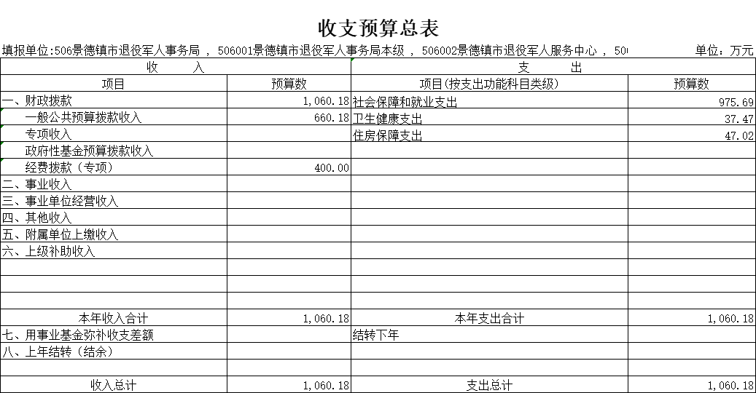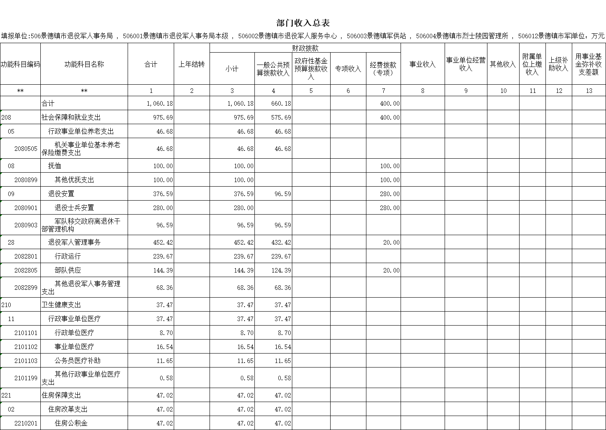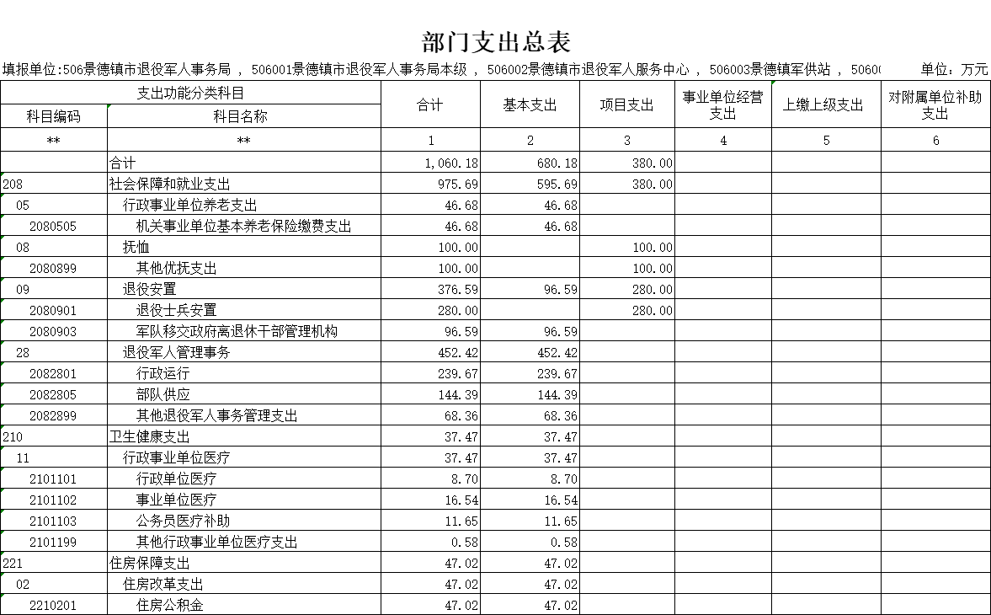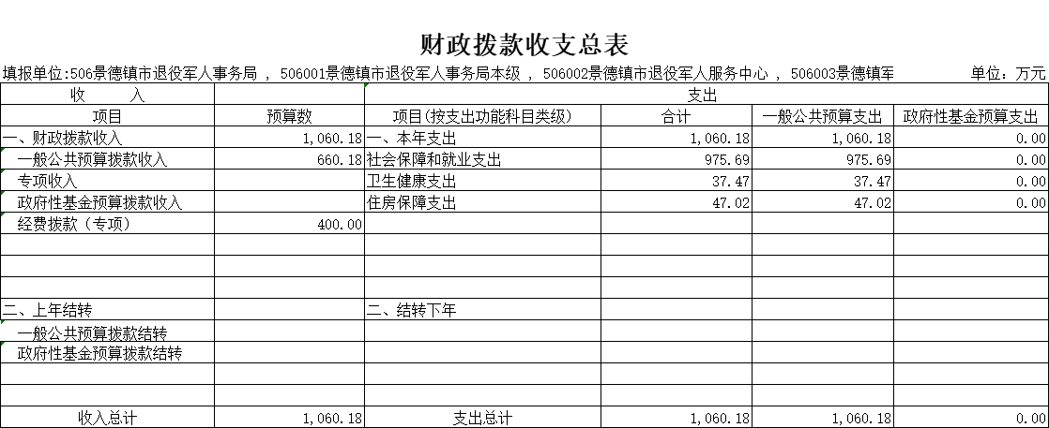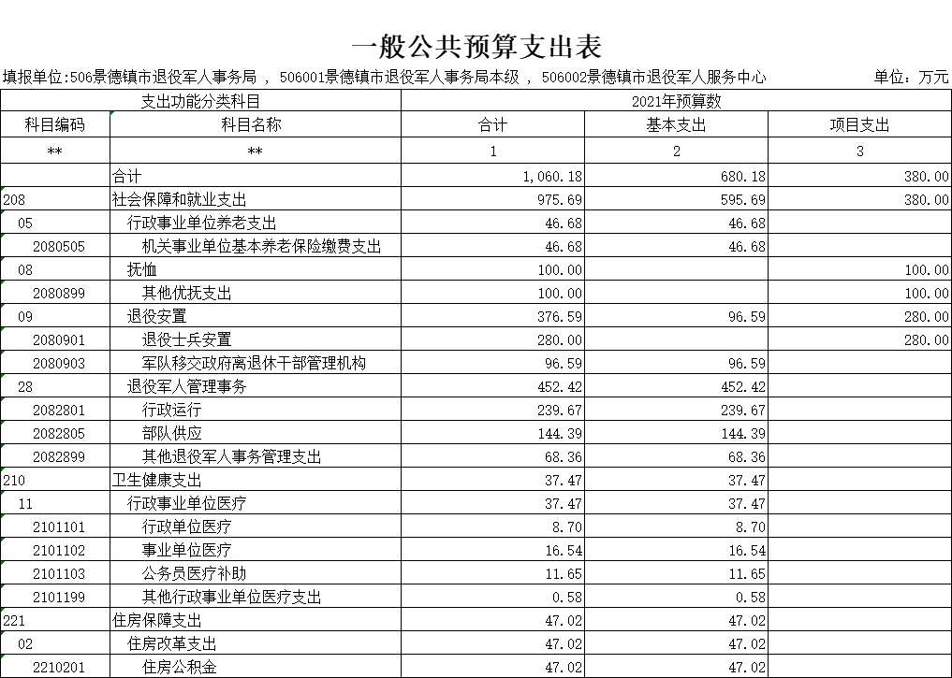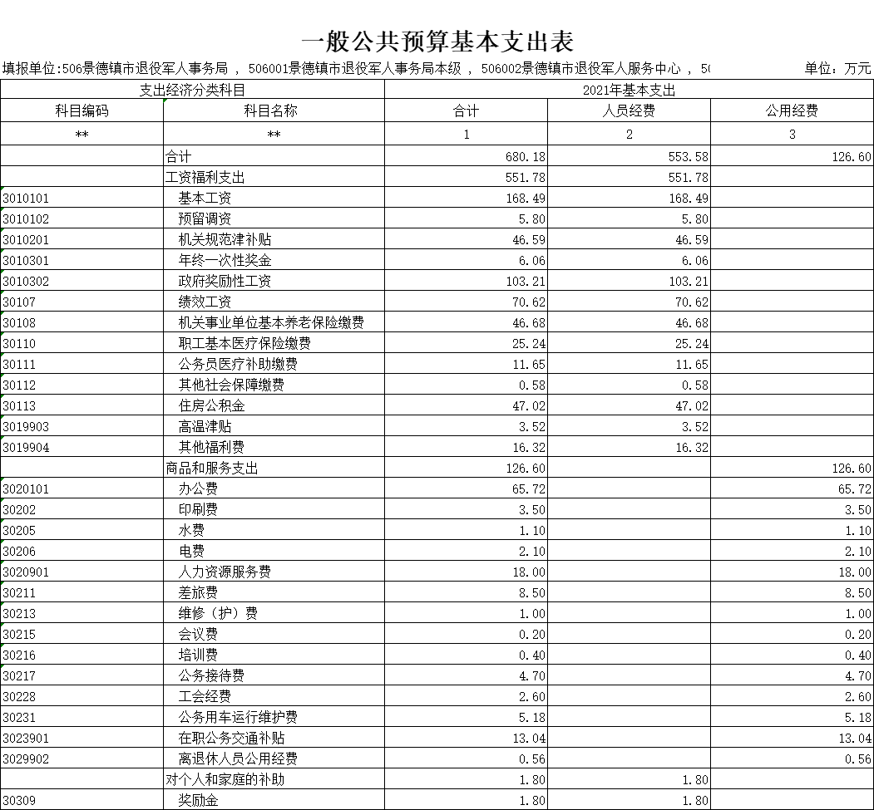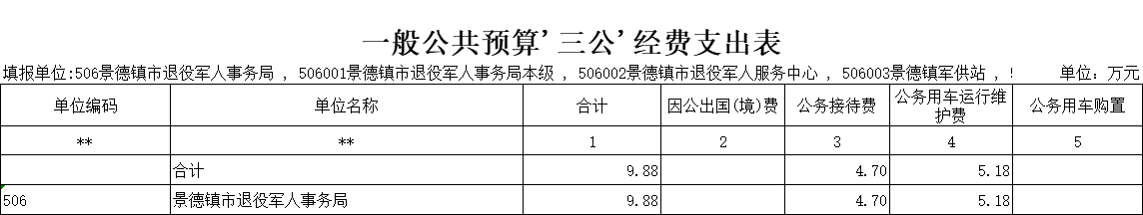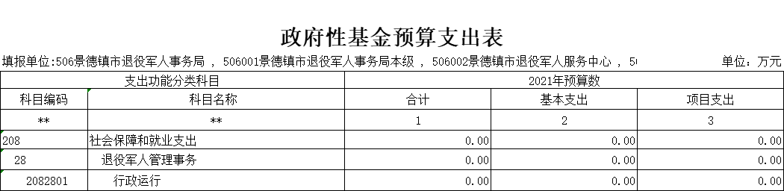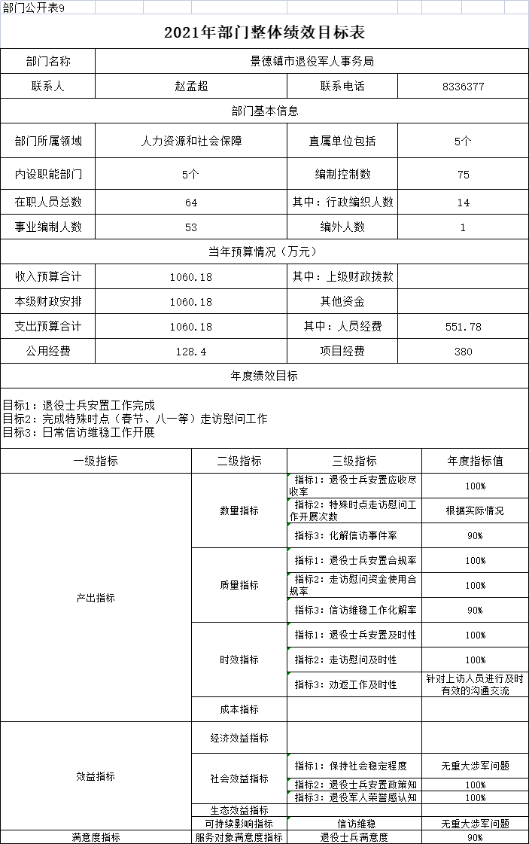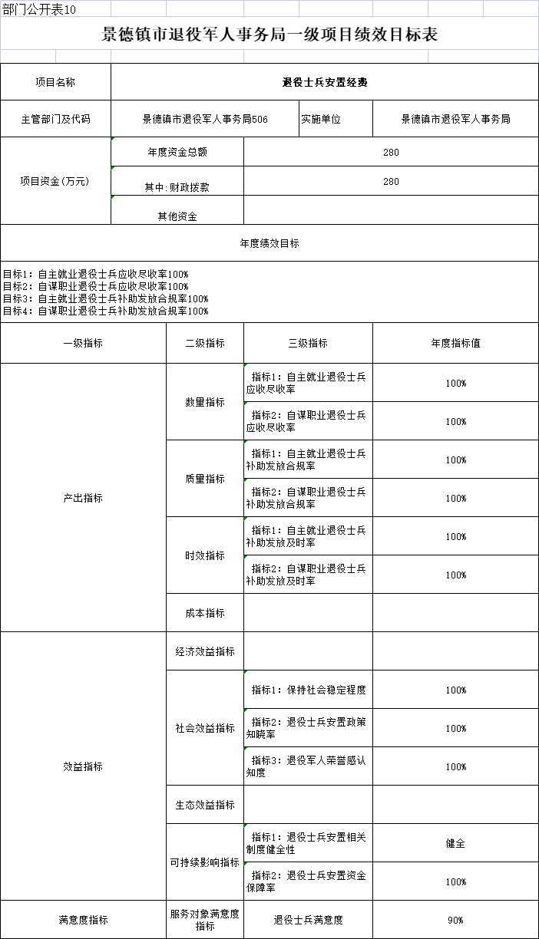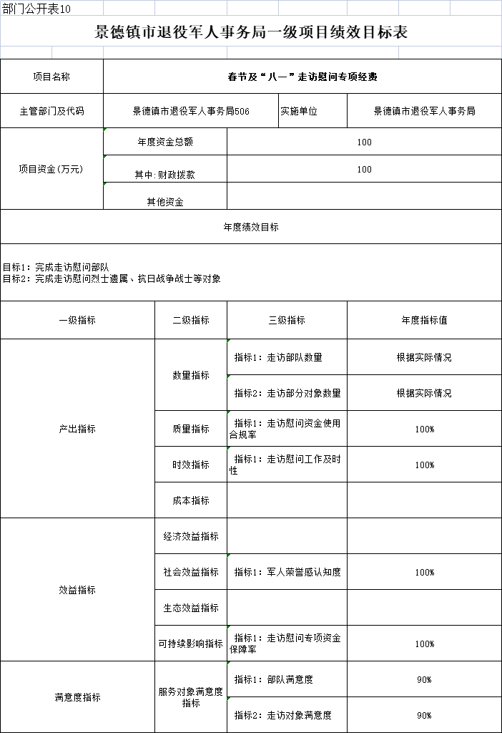

第四部分 名词解释

一、收入科目

各部门结合实际进行解释。

（一）财政拨款：指市级财政当年拨付的资金。

（二）事业收入：指事业单位开展专业业务活动及辅助活动取得的收入。

（三）事业单位经营收入：指事业单位在专业业务活动及辅助活动之外开展非独立核算经营活动取得的收入。

（四）其他收入：指除财政拨款、事业收入、事业单位经营收入等以外的各项收入。

（五）附属单位上缴收入：反映事业单位附属的独立核算单位按规定标准或比例缴纳的各项收入。包括附属的事业单位上缴的收入和附属的企业上缴的利润等。

（六）上级补助收入：反映事业单位从主管部门和上级单位取得的非财政补助收入。

（七）用事业基金弥补收支差额：填列事业单位用事业基金弥补2021年收支差额的数额。

（八）上年结转和结余：填列2020年全部结转和结余的资金数，包括当年结转结余资金和历年滚存结转结余资金。

**二、支出科目**

（一）社会保障和就业支出（类）民政管理事务（款）其他民政管理事务支出（项）：反应民政部门接待来访、法制建设、政策宣传方面的支出以及开展优抚安置、救灾减灾、社会救助、社会福利、社会事务、信息化建设等方面的支出。

（二）社会保障和就业支出（类）行政事业单位养老支出（款）行政单位离退休（项）：反映行政单位（包括实行公务员管理的事业单位）开支的离退休经费。

（三）社会保障和就业支出（类）行政事业单位养老支出（款）事业单位离退休（项）：反映事业单位开支的离退休经费。

（四）社会保障和就业支出（类）行政事业单位养老支出（款）机关事业单位基本养老保险缴费支出（项）：反映机关事业单位实施养老保险制度由单位缴纳的基本养老保险费支出。

（五）社会保障和就业支出（类）抚恤（款）其他优抚支出（项）：反映春节及八一走访慰问项目支出。

（六）社会保障和就业支出（类）退役安置（款） 退役士兵安置（项）：对符合条件的退役士兵、转业士官的安置支出。

（七）社会保障和就业支出（类）退役安置（款） 军队移交政府离退休干部管理机构（项）：反应民政部门管理的军休所的人员经费、公用经费以及管理机构用法建设经费等支出。

（八）社会保障和就业支出（类）退役安置（款） 军队转业干部安置（项）：反映军转干部安置、人员经费、自主择业退役金等方面的支出。

（九）社会保障和就业支出（类）退役安置（款） 其他退役安置支出（项）：反映上述项目以外的用于退役安置方面的支出。

（十）社会保障和就业支出（类）退役军人管理事务（款） 行政运行（项）：反映行政单位的基本支出。

（十一）社会保障和就业支出（类）退役军人管理事务（款） 拥军优属（项）：反映拥军优属活动的支出。

（十二）社会保障和就业支出（类）退役军人管理事务（款） 部队供应（项）：反映军供站等用于保障军队运输和饮食供应的支出。

（十三）社会保障和就业支出（类）退役军人管理事务（款） 其他退役军人事务管理支出（项）：反映除上述项目以外的其他用于退役军人事务管理方面的支出。

（十四）社会保障和就业支出（类）其他社会保障和就业支出（款）其他社会保障和就业支出（项）：反映其他用于其他社会保障和就业支出方面的支出。

（十五）卫生健康支出（类）行政事业单位医疗（款）行政单位医疗（项）：反映财政部门安排的行政单位（包括实行公务员管理的事业单位）基本医疗保险缴费经费。

（十六）卫生健康支出（类）行政事业单位医疗（款）事业单位医疗（项）：反映财政部门安排的事业单位基本医疗保险缴费经费。

（十七）卫生健康支出（类）行政事业单位医疗（款）公务员医疗补助（项）：反映财政部门安排的公务员医疗补助经费。

（十八）卫生健康支出（类）行政事业单位医疗（款）其他行政事业单位医疗支出（项）：反映除上述项目以外的其他用于行政事业单位医疗方面的支出。

（十九）住房保障支出（类） 住房改革支出（款）住房公积金（项）：住房公积金的支出。

（二十）“三公经费”：反映财政拨款安排的因公出国（境）费、公务用车购置及运行费和公务接待费。其中，因公出国（境）费反映单位公务出国（境）的国际旅费、国外城市交通费、住宿费、伙食费、培训费、公杂费等支出；公务用车购置及运行费反映单位公务车辆购置支出（含车辆购置税）及租用费、燃料费、维修费、过桥过路费、保险费、安全奖励费用等支出；公务接待费反映单位按规定开支的各类公务接待（含外宾接待）支出。

（二十一）机关运行经费：为保障行政单位（含参照公务员法管理的事业单位）运行用于购买货物和服务的各项资金，包括办公及印刷费、邮电费、差旅费、会议费、福利费、日常维修费、专用材料及一般购置费、办公用房水电费、办公用房取暖费、办公用房物业管理费及其他费用。